张三营中学 九 年级 物理 学科学案设计
课 题 | 19.1 家庭电路 |  |  |  | 审批领导（签字）
备课教师 |  |  | 备课时间 |  | 11.20 | 备课组长（签字）
授课教师 |  |  | 授课时间 |  |  | 星 期
年级班级 |  |  | 学生姓名 |  |  | 累计课时
一、检测（略）：
二、新 授：
【学习目标】1.扎实掌握家庭电路的组成及各部分电路元件的作用，理解家庭电路布线示意图。
2.认识火线零线，知道验电笔的作用，会正确使用试电笔。
3.了解插座和插头和漏电保护器的结构原理。
【学 教 材】阅读教材内容，回答学案中的问题。
【学 学 案】
知识点一：家庭电路的组成（我阅读，我知道）
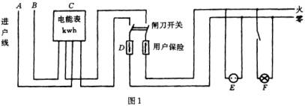
1.家庭电路主要由进入家庭的________、电能表、________、________、开关、插座、用电器等组成。进户线中一根是_______一根是_______它们之间的电压是______，零线和大地之间的电压是______。
2.在家庭电路中，开关和电灯是_ ___联的，插座与电灯是__ __联的，保险盒（熔断器）是_____联在电路中的。
3.明确各个部分电路元件的作用
进户线的作用是连接户外的供电电路。
电能表应 联在干路上，它的作用是 。
总开关串联在干路中，它的作用是控制 。
熔断器有保险丝和空气开关两种，串联在干路中的 线上，当电路中电流过大时自动切断电路，保护用电器，保险丝由电阻率大，熔点低的铅锑合金制成。
开关与所控制的用电器串联，接在火线上，作用是 。
插座 联在电路中，用于移动用电器的供电。
用电器 联在电路中，为人们的生活提供需要。
2.三孔插座的三孔接入电路的原则是左零右火上接地，三脚插头的上脚总是比两个下脚长，这样是因为在插入电路时 ，在拔出电路时， 保证了人的安全。
知识点二：火线和零线（我理解，我操作）
1.进户线有 根，分别是 和 ，它们之间的电压是 。
2.试电笔
结构： 用途: 使用方法：
知识点三：三线插头和漏电保护器（我观察，我知道）
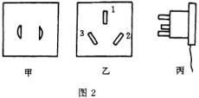
1.两孔插座的左孔接 右孔接 ，三孔插座的左孔接 ， 右孔接 ，上孔接
2.漏电保护器的作用:
【个性化设计】
三、巩固训练：
1. 三脚插头中与用电器金属外壳相连接的插脚比另外两个稍长，这样做是为了（ ）
A．使插头的造型更美观 B．有利于区分火线与零线插脚
C．插入插座更稳固 D．插入插座时，确保用电器外壳先接地
2.妈妈很辛苦，每天回到家里都急着进厨房做饭，那么小明同学根据厨房下情景解释了如下的物理问题，其中正确的是 （ ）
A.用电饭锅煮饭是利用电流的热效应
B.电饭锅和控制它的开关是并联的。
C.在客厅时里也能闻到炒菜的香味是分子间存在相互作用力的缘故
D.在同一个排座上插入了电饭锅和微波炉，电饭锅与微波炉是串联电路
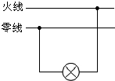
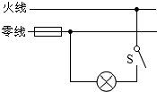
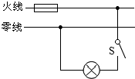
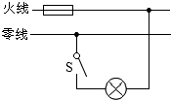
3. （2012•怀化）下图所示的四个家庭电路，正确的是 （ ）
D
A
B
C

4.（2012•宜昌）某同学在家中更换台灯的灯泡时，先将一只灯泡插入灯座，灯泡正常发光，再将另一只灯泡插入该灯座的一瞬间，灯泡接口冒出火花，同时家中停电，保险丝烧断。其原因是 （ ）
A.灯座短路 B.灯座断路 C.灯丝断路 D.灯泡的接头短路
5.（2011•遂宁）小明同学学习了家庭电路后，为家里新安装了一盏电灯。当闭合开关时，发现电灯不亮，配电箱内空气开关立即跳闸断开，其原因可能是 （ ）
A.灯头内部短路 B.开关内部短路 C.灯泡的灯丝断了 D.开关接触不良
6.（2012•义乌市）有关测电笔的使用，下列说法正确的是 （ ）
A.氖管发光时测电笔接触的是零线 B.使用时手可以接触测电笔的任何部位
C.测电笔不能用来辨别电池的正负极 D.测电笔与手接触的部分都是绝缘体
7.（2010•泰州）在家庭电路中安装保险丝的目的 （ ）
A.在电路中电流过大时自动切断电路 B.在发生触电事故时自动切断电路
C.在某用电器外壳带电时自动切断电路 D.在电路上电阻过大时自动切断电路
8.制成家庭电路中熔丝的常用材料是 （ ）
A.铁 B.铜 C.铝 D.铅锑合金
9.（2011•泉州）电热水器、洗衣机等用电器使用的三脚插座和插头，它们可以使用电器的外壳接地，这样做的目的是 （ ）
A.延长使用寿命 B.使其正常工作 C.防止触电 D.节约用电
10.（2012•黄石）下列有关用电知识的叙述正确的是 （ ）
A.可以用铜丝和铁丝来代替保险丝 B.零线就是地线
C.如果发生触电事故应先切断电源再施救 D.使用试电笔时，手指可以接触到笔尖
四、课后训练：动手动脑学物理：1---4题
学后反思 |  | 学到的新知识
 |  | 掌握的学习方法
教师评价 |  |  |  |  |  |  | 本课得分

